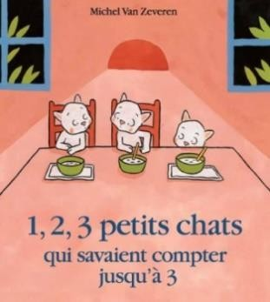
Petite Section :
Activités semaine du 18 mai

*Lecture : Vous pouvez à nouveau écouter l’histoire : « 1,2,3 petits chats qui savaient compter jusqu’à 3 ». Voici le lien pour écouter l’histoire :
https://www.youtube.com/watch?v=fpaKZ0Y6Tms
Prenez le temps de bien écouter l’histoire en regardant les images. Vous pouvez faire cette activité plusieurs fois dans la semaine.

*Langage oral : compréhension de l’histoire :
-Pour vérifier que votre enfant a bien compris l’histoire des petits chats, vous pouvez lui poser quelques questions :
1)Quels sont les animaux présents dans l’histoire ?
Réponse attendue : des chats/ une maman chat et ses 3 petits chats.

2)Que font les petits chats ?
Réponse attendue : ils prennent leur bain, ils mangent et ils se couchent.

3)Pourquoi appellent-ils toujours leur maman ?
Réponse attendue : parce qu’il manque toujours quelque chose.

4)Que fait leur maman ?
Réponse attendue : elle va chercher les objets qui manquent.

-Un peu de théâtre : vous allez réaliser un petit jeu de manipulation et de langage.
Pour cela, il faudra essayer réunir les objets de l’histoire en 3 exemplaires :

Scène du bain | Scène du repas | Scène du coucher
3 canards  3 seaux  3 ballons | 3 cuillères  3 chaises  3 napperons (sets de table) | 3 oreillers  3 lampes  3 doudous

Si vous ne trouvez pas les objets vous pouvez les imprimer (pièce jointe objets) ou les dessiner.

Activité proposée :
1) Montrer ou imprimer les étiquettes des 3 scènes (pièce jointe étiquettes jeu du théâtre)
2) Poser les objets (ou les images découpées ou dessinées) sur la table.
3) Faire nommer les objets à votre enfant
4) Demander à votre enfant de les trier, de les ranger en fonction de la scène :
Scène du bain | Scène du repas | Scène du coucher

Exemple : Trier les objets de l’histoire en fonction de la scène
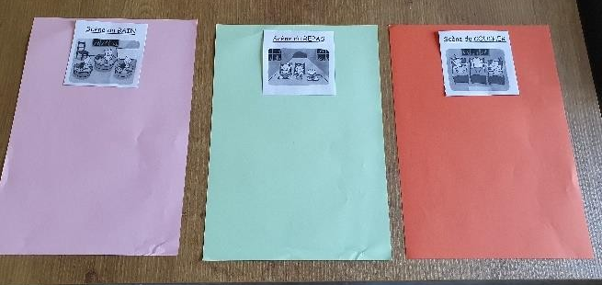
5) Compter le nombre de chaque objet
6) Vous pouvez vous amuser à rejouer la scène en famille.

Voici également un petit jeu en ligne : https://learningapps.org/display?v=p7oy23ynn20

*Graphisme : révision de motifs graphiques simples : les points et les ronds.
Comme nous avons revu la semaine dernière les traits, les enfants vont pouvoir essayer de tracer des croix et des soleils.
Voir pièce jointe : fiche graphisme 2 points et ronds. À recopier ou imprimer
Voici un exemple :
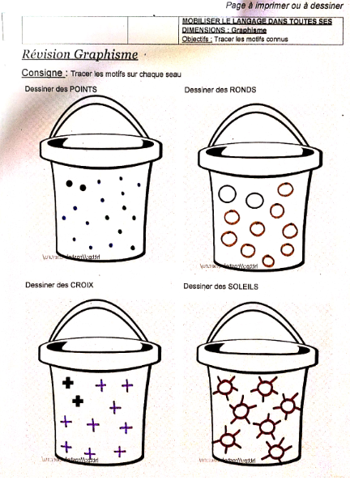

*Les formes : rond, carré et triangle
Jeu de manipulation
Découper des formes de différentes tailles dans du papier ou chercher de petits objets. Sur 3 feuilles, tracer une forme sur chacune d’elle et demander aux enfants de trier les formes en les nommant à chaque fois. (Voir photo)
Exemple de tri de formes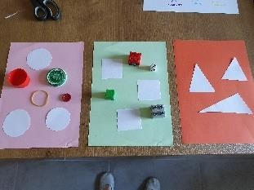

Voici un lien pour un Jeu en ligne : https://learningapps.org/display?v=pnt5p4iyj20

*Arts visuels :

Votre enfant va pouvoir réaliser un chat avec des formes géométriques (voir pièce jointe : chat à réaliser avec formes géométriques)
Vous pouvez imprimer la pièce jointe ou dessiner vous-même les formes.
Voici un exemple :

